Лекция 10. Технология создания программного обеспечения. Rational Unified Process (RUP)

Технология создания ПО (ТС ПО) – это упорядоченная совокупность взаимосвязанных технологических процессов в рамках ЖЦ ПО.
Технологический процесс – это совокупность взаимосвязанных технологических операций.
Технологическая операция – это основная единица работы, выполняемая определенной ролью, которая:
- подразумевает четко определенную ответственность роли;
- дает четко определенный результат (набор рабочих продуктов), базирующийся на определенных исходных данных (другом наборе рабочих продуктов);
- представляет собой единицу работы с жестко определенными границами, которые устанавливаются при планировании проекта.
Рабочий продукт – информационная или материальная сущность, которая создается, модифицируется или используется в некоторой технологической операции (модель, документ, код, тест и т.п.).
Роль – определение поведения и обязанностей отдельного лица или группы лиц в среде организации-разработчика ПО, осуществляющих деятельность в рамках некоторого технологического процесса и ответственных за определенные рабочие продукты.
Руководство – практическое руководство по выполнению одной или совокупности технологических операций. Руководства включают методические материалы, инструкции, нормативы, стандарты и критерии оценки качества рабочих продуктов.
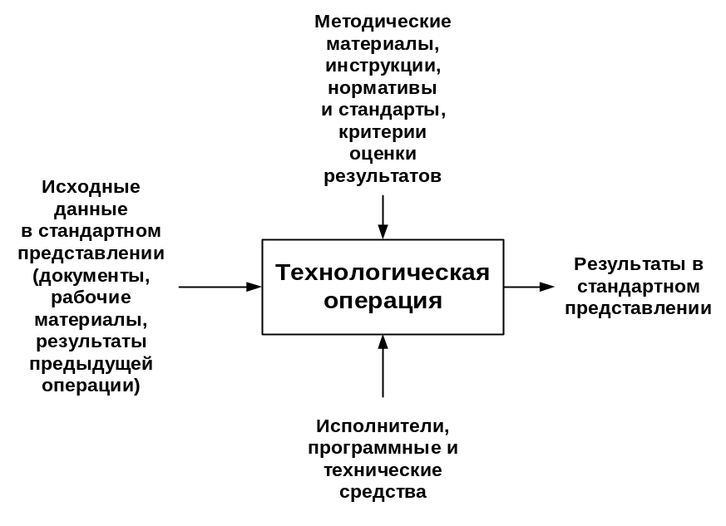
Инструментальное средство (CASE-средство) – программное средство, обеспечивающее автоматизированную поддержку деятельности, выполняемой в рамках технологических операций.
Основным требованием, предъявляемым к современным ТС ПО, является их соответствие стандартам жизненного цикла (ЖЦ) ПО и оценкой технологической зрелости организаций-разработчиков (ISO 12207, ISO 9000, CMM и др.). Согласно этим нормативам, ТС ПО должна поддерживать следующие процессы ЖЦ:
- управление требованиями;
- анализ и проектирование ПО;
- разработка ПО;
- эксплуатация;
- сопровождение;
- документирование;
- управление конфигурацией и изменениями;
- тестирование;
- управление проектом.
Полнота поддержки процессов ЖЦ ПО должна поддерживаться комплексом инструментальных средств (CASE-средств). Также естья ряд других требований:
- адаптируемость к условиям применения;
- поддержка поставщика;
- простота использования;
- удовлетворительные стоимостные характеристики.
В качестве примера ТС ПО рассмотрим Rational Unified Process (RUP).
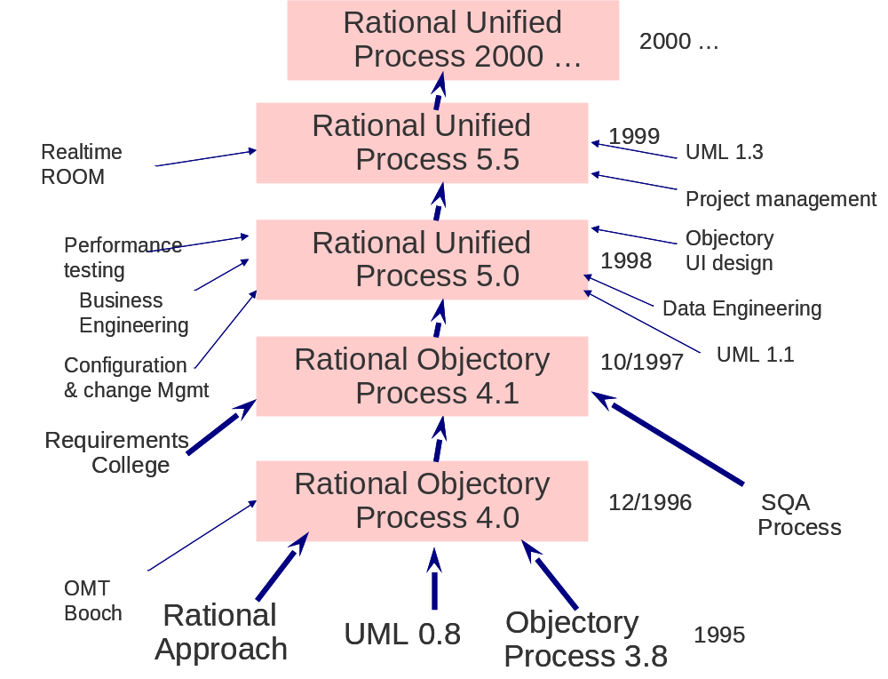
RUP является развитием процесса разработки, принятого в компании Ericsson в 70-х–80-х годах XX века. Эта модель была создана Джекобсоном (Ivar Jacobson), впослествии, в 1987, основавшим собственную компанию Objectory AB именно для развития технологического процесса разработки ПО как отдельного продукта, который можно было бы переносить в другие организации. После вливания Objectory в Rational в 1995 разработки Джекобсона были интегрированы с работами Ройса (Walker Royce), Крачтена (Philippe Kruchten) и Буча (Grady Booch), а также с развивавшимся параллельно универсальным языком моделирования (Unified Modeling Language, UML).

RUP в значительной степени соответствует указанным выше требованиям. Ее основными принципами являются:
- Итерационный и инкрементный (наращиваемый) подход к созданию ПО.
- Планирование и управление проектом на основе вариантов использования.
- Построение системы на базе архитектуры ПО.
На рисунке показано общее представление RUP в двух измерениях:
- горизонтальное измерение представляет время, отражает динамические аспекты процессов и оперирует такими понятиями, как стадии, итерации и контрольные точки;
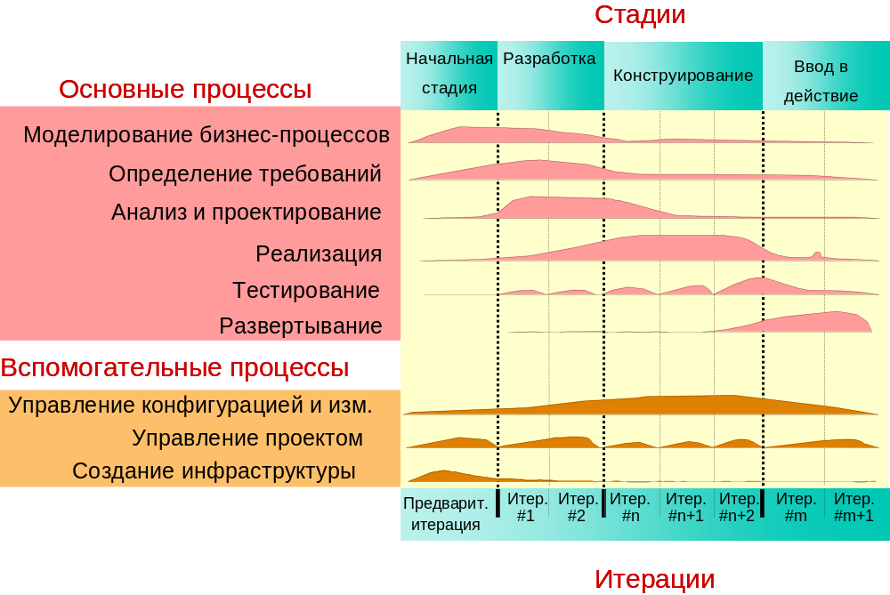
- вертикальное измерение отражает статические аспекты процессов и оперирует такими понятиями, как виды деятельности, рабочие продукты, исполнители и дисциплины.

Рис. Общее представление RUP
Динамический аспект
Согласно технологии RUP, ЖЦ ПО разбивается на отдельные циклы, в каждом из которых создается новое поколение продукта. Каждый цикл, в свою очередь, разбивается на четыре последовательные стадии:
начальная стадия (inception);
стадия разработки (elaboration);
стадия конструирования (construction);
стадия ввода в действие (transition).
Каждая стадия завершается в четко определенной контрольной точке (milestone). В этот момент времени должны достигаться важные результаты и приниматься критически важные решения о дальнейшей разработке.
Первыми двумя стадиями являются начальная стадия проекта и разработка. Во время начальной стадии вырабатывается бизнес-план проекта, определяется, сколько приблизительно он будет стоить и какой доход принесет. Определяются также границы проекта, и выполняется некоторый начальный анализ для оценки размеров проекта.
Результатами начальной стадии являются:
- общее описание системы: основные требования к проекту, его характеристики и ограничения;
- начальная модель вариантов использования (степень готовности - 10-20%);
- начальный проектный глоссарий (словарь терминов);
- начальный бизнес-план;
- план проекта, отражающий стадии и итерации;
- один или несколько прототипов.
На стадии разработки выявляются более детальные требования к системе, выполняется высокоуровневый анализ предметной области и проектирование для построения базовой архитектуры системы, создается план конструирования и устраняются наиболее рискованные элементы проекта.
Результатами стадии разработки являются:
- модель вариантов использования (завершенная по крайней мере на 80%), определяющая функциональные требования к системе;
- перечень дополнительных требований, включая требования нефункционального характера и требования, не связанные с конкретными вариантами использования;
- описание базовой архитектуры будущей системы;
- работающий прототип;
- уточненный бизнес-план;
- план разработки всего проекта, отражающий итерации и критерии оценки для каждой итерации.
Стадия разработки занимает около пятой части общей продолжительности проекта.
RUP представляет собой итерационный и пошаговый процесс разработки, в котором программное обеспечение разрабатывается и реализуется по частям. На стадии конструирования построение системы выполняется путем серии итераций. Каждая итерация является своего рода мини-проектом. На каждой итерации для конкретных вариантов использования выполняются анализ, проектирование, кодирование, тестирование и интеграция («мини-каскад»). Итерация завершается демонстрацией результатов пользователям и выполнением системных тестов с целью контроля корректности реализации вариантов использования.
При итеративной разработке на каждой итерации выполняются все процессы, что позволяет оперативно справляться со всеми возникающими проблемами. Итерации на стадии конструирования являются одновременно инкрементными и повторяющимися. В конце каждой итерации должна выполняться полная интеграция. С другой стороны, интеграция может и должна выполняться еще чаще. Приложения следует интегрировать после выполнения каждой сколько-нибудь значительной части работы. Во время каждой интеграции должен выполняться полный набор тестов.
Главная особенность итерационной разработки заключается в том, что она жестко ограничена временными рамками, и сдвигать сроки недопустимо. Смысл таких ограничений – поддерживать строгую дисциплину разработки и не допускать переноса сроков.
Результатом стадии конструирования является продукт, готовый к передаче конечным пользователям. Как минимум, он содержит следующее:
- ПО, интегрированное на требуемых платформах;
- руководства пользователя;
- описание текущей реализации.
Назначением стадии ввода в действие является передача готового продукта в распоряжение пользователей. Данная стадия включает:
- бета-тестирование, позволяющее убедиться, что новая система соответствует ожиданиям пользователей;
- параллельное функционирование с существующей (legacy) системой, которая подлежит постепенной замене;
- конвертирование баз данных;
- оптимизацию производительности;
- обучение пользователей и специалистов службы сопровождения.
На стадии ввода в действие продукт не дополняется никакой новой функциональностью (кроме самой минимальной и абсолютно необходимой). Здесь только вылавливаются ошибки. Хорошим примером для стадии ввода в действие может служить период времени между выпуском бета-версии и окончательной версии продукта.
Статический аспект
Статический аспект RUP представлен четырьмя основными элементами:
- роли;
- виды деятельности;
- рабочие продукты;
- дисциплины.
Понятие «роль» (role) определяет поведение и ответственность личности или группы личностей, составляющих проектную команду. Одна личность может играть в проекте много различных ролей.
Под видом деятельности конкретного исполнителя понимается единица выполняемой им работы. Вид деятельности (activity) соответствует понятию технологической операции.
Дисциплина (discipline) соответствует понятию технологического процесса и представляет собой последовательность действий, приводящую к получению значимого результата.
В рамках RUP определены шесть основных дисциплин:
- построение бизнес-моделей;
- определение требований;
- анализ и проектирование;
- реализация;
- тестирование;
- развертывание;
и три вспомогательных:
- управление конфигурацией и изменениями;
- управление проектом;
- создание инфраструктуры.
По большей части, содержание основных дисциплин мы рассмотрели на предыдущих лекциях. Повторим кратко.
Задачи построения бизнес-моделей – понять предметную область или бизнес-контекст, в которых должна будет работать система, и убедиться, что все заинтересованные лица понимают его одинаково, осознать имеющиеся проблемы, оценить их возможные решения и их последствия для бизнеса организации, в которой будет работать система. В рамках этой дисциплины создаются следующие рабочие продукты:
- видение бизнеса;
- глоссарий деятельности предприятия;
- модель бизнес-процессов (описывающая контекст бизнеса и бизнес-процессы предприятия на диаграмме вариантов использования);
- модель бизнес-анализа (описывающая протекание бизнес-процессов, т. е. их реализацию, на диаграммах взаимодействия, участниками которых являются исполнители и дизнес-сущности, а также на диаграммах деятельности);
- описания бизнес-целей, бизнес-правил и бизнес-событий;
- дополнительная спецификация бизнеса.
Полученные модели служат основой для моделей анализа. Подробно дисциплина рассматривалась на лекции 4 «Моделирование бизнес-процессов».
Задачи определения требований – понять, что должна делать система, и убедиться во взаимопонимании по этому поводу между заинтересованными лицами, определить границы системы и основу для планирования проекта и оценок затрат ресурсов в нем.
Требования принято фиксировать в виде модели вариантов использования и различных документов: описаний вариантов использования, концепции системы, глоссария системы, дополнительной спецификации, отражающей нефункциональные требования. Подробно дисциплина рассматривалась на лекции 5 «Требования к программному обеспечению».
Задачи анализа и проектирования – выработать архитектуру системы на основе требований, убедиться, что данная архитектура может быть основой работающей системы в контексте ее будущего использования. В результате должна появиться модель проектирования, включающая в себя диаграммы классов системы, диаграммы ее компонентов, диаграммы взаимодействия между объектами в ходе реализации вариантов использования, диаграммы состояний для отдельных объектов и диаграммы развертывания, а также модель развертывания и документ – описание архитектуры. Подробное рассмотрение дисциплины см. в лекциях 6, 7 и 8.
Дисциплина реализации решает следующие задачи – определить структуру исходного кода системы, разработать код ее компонентов и протестировать их, интегрировать систему в работающее целое. Она включает в себя:
- Реализацию архитектуры (переход от проектной модели к модели реализации, представленной в виде диаграмм компонент и диаграмм пакетов).
- Выработку плана сборки для каждой итерации.
- Распределение компонентов системы по узлам вычислительной среды.
- Реализацию кода классов и подсистем.
- Покомпонентное тестирование.
Реализацию архитектуры осуществляет архитектор. Заключается она в трассировке проектных классов, пакетов и подсистем в компоненты и установлении связей (зависимостей) между компонентами.
План сборки описывает функциональность, которая должна быть реализована в билде (сборке) и те компоненты, которые входят в билд. Планы составляет системный интегратор.
За реализацию кода ответчает инженер по компонентам.
Покомпонентное тестирование– это раздельное тестирование компонент системы. Осуществляет его инженер по компонентам путем тестирования спецификации («черный ящик») и тестирования структуры («белый ящик»).
Дисциплина тестирования решает следующие задачи – найти и описать дефекты системы (проявления недостатков ее качества), оценить ее качество в целом, оценить выполнены или нет гипотезы, лежащие в основе проектирования, оценить степень соответствия системы требованиям. Она включает в себя:
- Планирование тестов на каждой итерации.
- Составление тестовых примеров (test-case) и тестовых процедур (test scripts).
- Тестирование с целью обнаружения дефектов.
Тестовый вариант включает входные данные, условия выполнения отдельных шагов и корректные ответы системы для всякого шага, на котором ответ системы можно наблюдать. В отличие от вариантов использования, в тестовых примерах четко определены входные данные. Тестовый пример либо вообще не имеет альтернативных сценариев, либо предусматривает альтернативный порядок действий в том случае, если система может вести себя недетерминировано и выдавать разные результаты в ответ на одни и те же действия.
Тестовая процедура представляет собой способ выполнения одного или нескольких тестовых примеров и их составных элементов (отдельных шагов и проверок). Это может быть инструкция по ручному выполнению входящих в тестовый пример действий или программный компонент, автоматизирующий запуск тестов и/или проверку правильности результатов работы на тестах (в случае, если они недетерминированы).
Тестовые примеры и процедуры разрабатываются инженерами по тестированию. Некоторые тестовые примеры предназначены для интеграционного тестирования, они проверяют целостность сборки, т. е. правильность взаимодействия компонент, вошедших в сборку. За тестирование целостности отвечает тестировщик целостности. Другие тестовые примеры используются при системном тестировании – проверке правильности работы системы в целом. За него отвечает системный тестировщик. Помимо этого применяются другие виды тестирования:
регрессионное (при котором новые сборки проверяются на тестах для предыдущих сборок, поскольку при интеграции новых компонент может быть нарушено правильное функционирование старых и системы в целом);
инсталляционное (проверка возможности установки системы на вычислительной среде и правильность работы инсталятора);
конфигурационное (проверка работы системы в разных конфигурациях);
отрицательное (проверка устойчивости системы на заведомо неверных данных, при неверных действиях пользователя – «защита от дурака» – при недостаточных ресурсах);
нагрузочное (проверка нефункциональных свойств, например, производительности, пропускной способности).
Дисциплина развертывания решает следующие задачи – установить систему в ее рабочем окружении и оценить ее работоспособность на том месте, где она должна будет работать.
Управление конфигурациями и изменениями решает следующие задачи – определение элементов, подлежащих хранению в репозитории проекта и правил построения из них согласованных конфигураций, поддержание целостности текущего состояния системы, проверка согласованности вносимых изменений.
Управление проектом решает следующие задачи – планирование, управление персоналом, обеспечение взаимодействия на благо проекта между всеми заинтересованными лицами, управление рисками, отслеживание текущего состояния проекта.
Создание инфраструктуры решает следующие задачи – подстройка процесса под конкретный проект, выбор и замена технологий иинструментов, используемых в проекте.
RUP опирается на интегрированный комплекс инструментальных средств Rational Suite, обеспечивающий поддержку полного жизненного цикла ПО. В состав Rational Suite, кроме самой технологии RUP как продукта, входят следующие компоненты:
- Rational Rose - средство визуального моделирования (анализа и проектирования);
- Rational XDE - средство анализа и проектирования, интегрируемое с платформами MS Visual Studio .NET и IBM WebSphere Studio Application Developer;
- Rational Requisite Pro - средство управления требованиями, предназначенное для организации совместной работы группы разработчиков;
- Rational Rapid Developer - средство быстрой разработки приложений на платформе Java 2 Enterprise Edition;
- Rational ClearCase - средство управления конфигурацией ПО;
- Rational SoDA - средство автоматической генерации проектной документации;
- Rational ClearQuest - средство для управления изменениями и отслеживания дефектов в проекте на основе средств e-mail и Web;
- Rational Quantify - средство количественного определения узких мест, влияющих на общую эффективность работы программы;
- Rational Purify - средство для локализации трудно обнаруживаемых ошибок времени выполнения программы;
- Rational PureCoverage - средство идентификации участков кода, пропущенных при тестировании;
- Rational TestManager - средство планирования функционального и нагрузочного тестирования;
- Rational Robot - средство записи и воспроизведения тестовых сценариев;
- Rational TestFactory - средство тестирования надежности;
- Rational Quality Architect - средство генерации кода для тестирования.

Литература к лекции 10
- Вендров А. М. Проектирование программного обеспечения экономических информационных систем. 2-е изд. – М.: Финансы и статистика, 2005. – Глава 5.
- Кратчен Ф. Введение в Rational Unified Process. 2-е изд.: Пер. с англ. – М.: Вильямс, 2002.
- Якобсон А., Буч Г., Рамбо Дж. Унифицированный процесс разработки программного обеспечения.: Пер. с англ. – СПб.: Питер, 2002.

